**实验六 循环结构程序设计（二）**

**一、实验目的**

1．理解循环控制语句EXIT语句和CYCLE语句的基本功能和使用规则，以及两者的区别。

2. 掌握循环嵌套结构的概念和使用。

3. 掌握顺序结构、选择结构和循环结构的相互嵌套和综合应用。

**二、实验的内容**

1. 已知：



求S。其中，



**要求：**编写源程序，并保存为**源6-1.f90**，然后编译、链接和执行此程序，把**源程序**和**程序运行结果截图放到第三部分**，**并注明题号**。

2. 读入某一组实验数据，数据个数不定为N，计算数据的平均值。

（假设输入-1代表数据结束）

提示：有一个计数的n和求这组数的和SUM

Do while（x\= -1）

Enddo

**要求：**编写源程序，并保存为**源6-2.f90**，然后编译、链接和执行此程序，把**源程序**和**程序运行结果截图放到第三部分**，**并注明题号**。

3. 编写程序，用户可以输入两个数字及一个运算符号来解决要把这两个数字做加减乘除的其中一项运算。每做完一次运算后，让用户来决定要做新的运算还是结束程序。

**要求：**编写源程序，并保存为**源6-3.f90**，然后编译、链接和执行此程序，把**源程序**和**程序运行结果截图放到第三部分**，**并注明题号**。

4. 马克思曾经做过这样一道趣味数学题：有30个人在一家小饭馆里用餐，其中有男人、女人和小孩。每个男人花了3先令，每个女人花了2先令，每个小孩花了1先令，一共花去50先令。问男人、女人以及小孩各有几人？

**要求：**编写源程序，并保存为**源6-4.f90，**然后编译、链接和执行，把**源程序和，程序运行结果截图放到第三部分**，**并注明题号**。

5. 看课本**P305 14.1.4**牛顿迭代法，**P308 14.2.2**梯形法；理解程序算法及相关数学原理。并用梯形法求 $S=\int_{0}^{2}{\sqrt{1+x^{2}}}dx$ 的近似值，取n=100。

**要求：**编写源程序，并保存为**源6-5.f90**，然后编译、链接和执行此程序，把**源程序**和**程序运行结果截图放到第三部分**，**并注明题号**。

**注意：按要求完成实验并以word文档提交实验报告，文档以 学号+姓名+实验5.doc命名，例如20201130021王小花fortran实验6.doc。**

**三、实验结果（截图）：**

**源6-1**

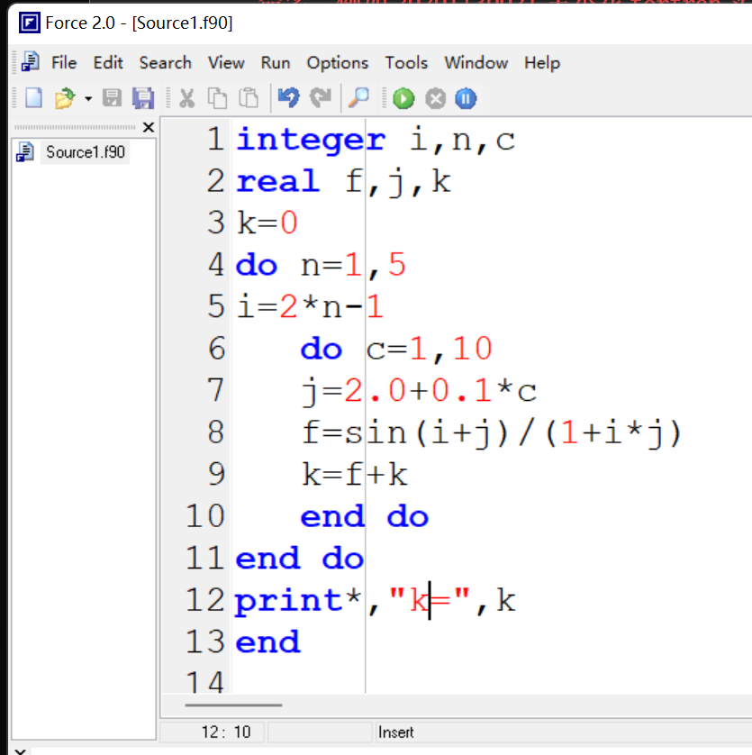

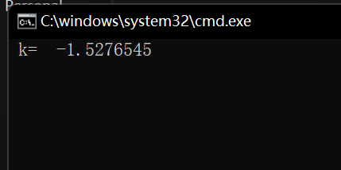

**源6-2**

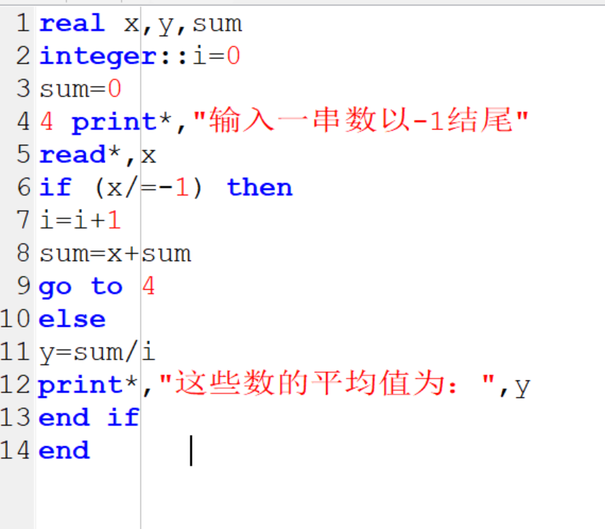

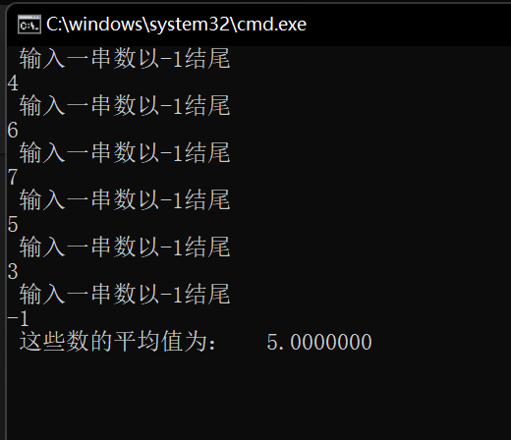

**源6-3**

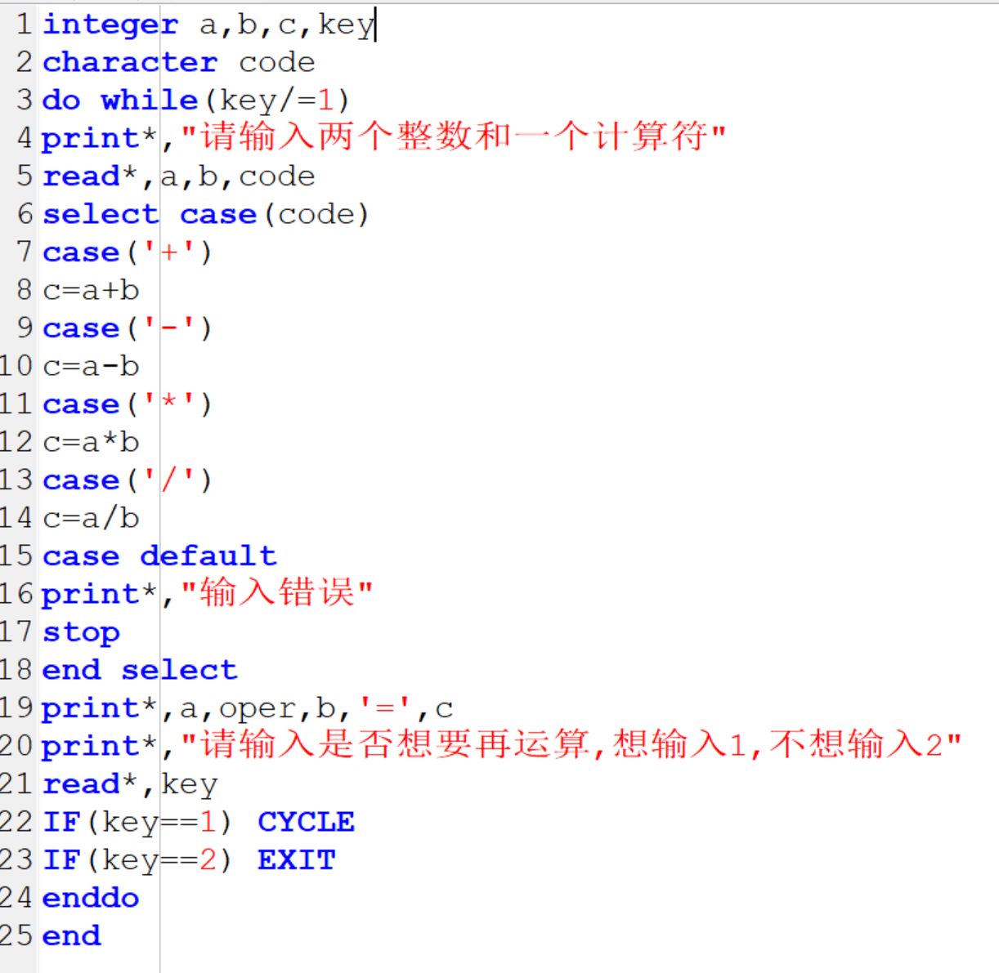

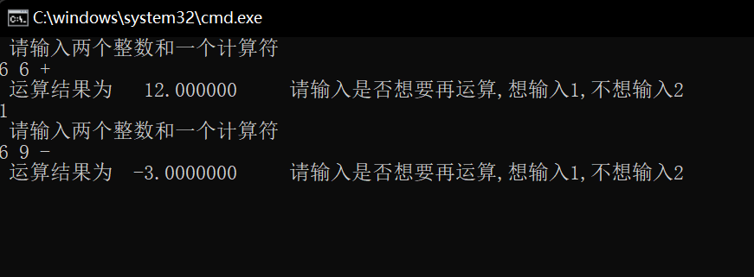

**源6-4**

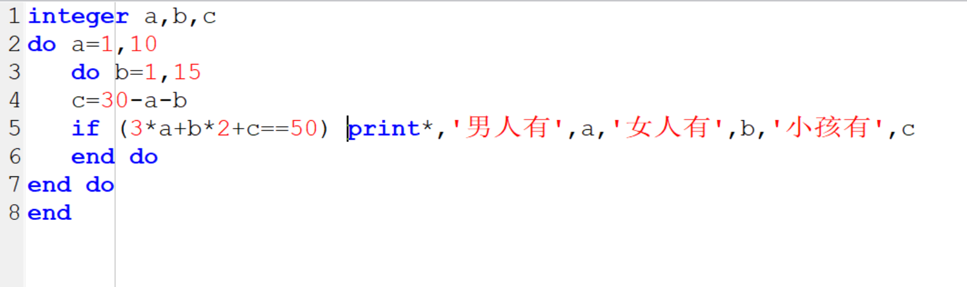

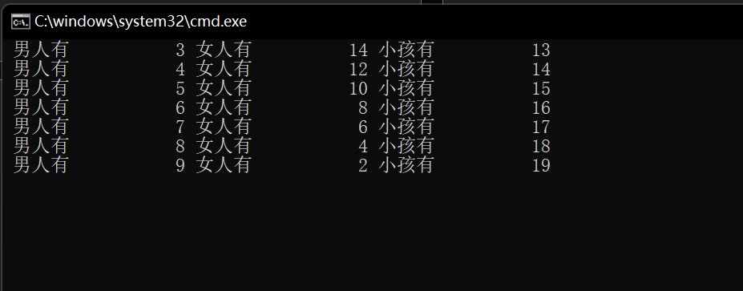

**源6-5**

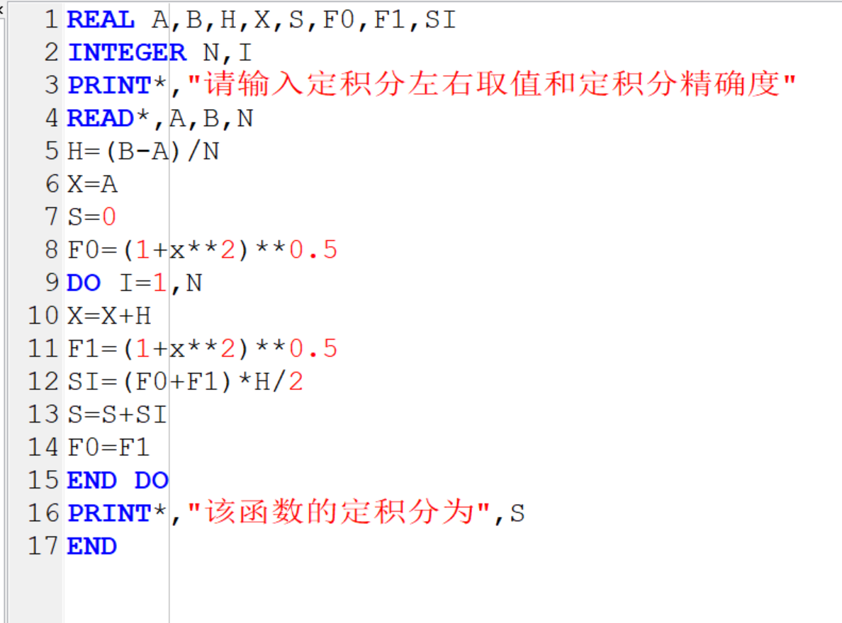

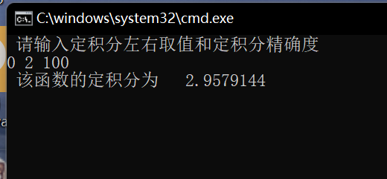

**四、实验小结【对自己而言，通过实验学到的关键技术方法】**

（自己写）